DHL角管链条炉排燃煤锅炉
锅炉容量：10 ～ 160 蒸吨
设计热效率：78-83%
应用范围：集中供热、火电厂发电、城市供暖
适用燃料：烟煤、无烟煤
经典案例：蒙古国20t链条燃煤锅炉项目
产品介绍：郑锅DHL角管链条炉排燃煤锅炉引进GEF项目的技术，并在国内外角管锅炉产品和技术研究的基础上，根据我国燃煤链条炉排的技术发展特点和市场需求进行自主创新设计，是具有水循环可靠、高效燃烧、低污染排放的大容量层燃链条炉排锅炉节能产品。

性能优势：
》》采用两项发明专利：①基于高温分离的飞灰内循环硫化复燃装置 国家发明专利被受理的申请号：200610043133.2 ②角管式锅炉旗式对流受热面复合等流速设计方法 国家发明专利被受理的申请号：200610043132.8。
》》采用横梁式炉排：采用横梁式炉排，炉排运行阻力小；炉排片冷却效果好，故障率低；炉排漏“燃料”量小。燃烧系统生产制造为国内一流厂家专业生产。
》》采用轻型炉墙结构：保温性能好，不漏灰，环境优良。同时锅炉整体采用二次风湍动燃烧设计思路和飞灰高温分离+飞灰内循环流化再燃技术。

技术参数：
单锅筒横置式角管链条炉排蒸汽锅炉： 单锅筒横置式角管链条炉排热水锅炉：
型号规格 | 额定热功率(MW) | 额定出水压力(MPa) | 出水温度(℃) | 回水温度(℃)
DHL14-1.25/130/70-AⅡ | 14 | 1.25 | 130 | 70
DHL29-1.6/130/70-A | 29 | 1.6 | 130 | 70
DHL29-1.25/130/70-AⅡ | 29 | 1.25 | 130 | 70
DHL46-1.6/130/70-A | 46 | 1.6 | 130 | 70
DHL46-1.6/150/90-AⅡ | 46 | 1.6 | 150 | 90
DHL58-1.6/130/70-AⅡ | 58 | 1.6 | 130 | 70
DHL58-1.6/150/90-AⅡ | 58 | 1.6 | 150 | 90
DHL70-1.6/130/70-AⅡ | 70 | 1.6 | 130 | 70
DHL70-1.6/150/90-AⅡ | 70 | 1.6 | 150 | 90
DHL116-1.6/130/70-AⅡ | 116 | 1.6 | 130 | 70
型号规格 | 额定蒸发量(t/h) | 额定蒸汽压力(MPa) | 额定蒸汽温度(℃) | 给水温度(℃)
DHL20-1.25-AⅡ | 20 | 1.25 | 194 | 105
DHL20-1.6-AⅡ | 20 | 1.6 | 204 | 105
DHL20-2.5-AⅡ | 20 | 2.5 | 226 | 105
DHL35-1.25-AⅡ | 35 | 1.25 | 194 | 105
DHL35-1.6-AⅡ | 35 | 1.6 | 204 | 105
DHL35-2.5-AⅡ | 35 | 2.5 | 226 | 105
DHL45-1.25-AⅡ | 45 | 1.25 | 194 | 105
DHL45-1.6-AⅡ | 45 | 1.6 | 204 | 105
DHL45-2.5-AⅡ | 45 | 2.5 | 226 | 105
DHL75-1.25-AⅡ | 75 | 1.25 | 194 | 105
DHL75-1.6-AⅡ | 75 | 1.6 | 204 | 105
DHL75-2.5-AⅡ | 75 | 2.5 | 226 | 105
注：技术参数如有变动，恕不另行通知。Any change of technical data shall not be advised additionally.
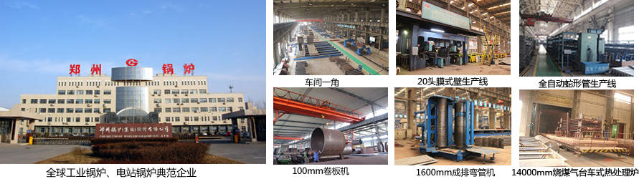
郑锅股份提醒您：为防止您的合法权益受到侵害，请您从正规渠道购买郑锅股份的锅炉设备。


欢迎来到郑州锅炉股份有限公司，您可以通过销售服务热线、在线沟通、留言联系我们，我们的销售经理会尽快
和您联系。
官方网站：http://www.zzboiler.com/
全国销售热线：400-839-1110 0371-86686767官方Q Q：1427690081 电子邮箱：zgguolu@163.com
总部地址： 中国-郑州-国家高新技术产业开发区科学大道88号 电子邮编：450001
扫描关注郑锅官方微信

